Eco Austral

La première plateforme mauricienne de crowdfunding social voit le jour
19 mai 2016 | PAR LA REDACTION
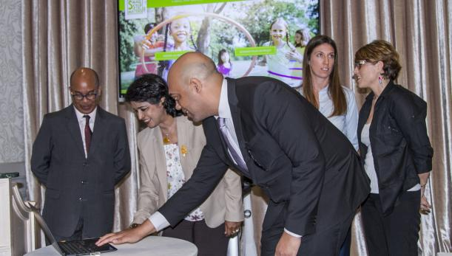Le projet "Small Steps Matters" a été parrainé par la présidente de la République de Maurice, Ameenah Gurib-Fakim. - Davidsen Arnachellum

À l’initiative d’un consortium d’entreprises privées mauriciennes regroupant Beyond Communications, GML Management, Ispy 360 °, GML Fondation Joseph Lagesse et le groupe MCB, le « Small Step Matters », LA première plateforme mauricienne de crowdfunding (financement participatif), a vu le jour le 18 mai 2016. Ce projet a été parrainé par la présidente de la République de Maurice, Ameenah Gurib-Fakim.
﻿Il s'agit une plateforme d’échanges afin que les associations caritatives ou les particuliers puissent facilement contribuer au développement et au progrès social et environnemental de l’île.
Small Step Matters, qui est une organisation à but non lucratif, s’adresse aussi bien aux résidents et qu'aux Mauriciens.
Les projets qu'elle soutient portent sur la sauvegarde de l’environnement, la lutte contre la pauvreté, le soutien à la santé, à l’éducation, au sport, à l'art et à la culture. Le montant des cotisations qu'elle peut recevoir vont de 300 000 roupies (7 500 euros) à 500 000 roupies (12 500 euros). Small Step Matters exclut toute contribution à des fins religieuses, syndicales, politiques et pouvant constituer un risque contre la sécurité publique et l’intérêt national. Les bénévoles peuvent également versé des montants moins importants pour des projets qui leur tiennent à cœur par le biais d'Internet ou de SMS. Un numéro à quatre chiffres devrait d'ailleurs être bientôt communiqué.
Pour couvrir les frais de fonctionnement de Small Step Matters, 5% de majoration sera appliquée sur chaque cagnotte et un prélèvement de 5 % sur chaque don.
Les membres de l’association auront aussi une contribution annuelle à verser.
Un nouveau capitalisme?
Le crowdfunding est la mise en relation entre des investisseurs potentiels et des porteurs de projets. En France, cette activité a enregistré une croissance spectaculaire : le montant collecté sur des plateformes de crowdfunding est ainsi passé de 152 millions d’euros en 2014 à 300 millions d’euros en 2015 !
À La Réunion, le Collège Coopératif a adopté ce concept et a développé PocPoc.re en février 2014. Six mois plus tard, le site a recueilli 10 000 euros pour le financement de projets innovants, un total de 22 projets a été financé, avec succès, en début de 2015.

